招采子系统用户注册操作手册

第一步办理数字证书（数字证书办理问题可电话咨询4009197888）
- 访问北京市医保公共服务平台首页（地址：https://ybfw.ybj.beijing.gov.cn/#/Index），点击页面右上方进入“注册-单位注册”按钮，进入单位信息注册页面。
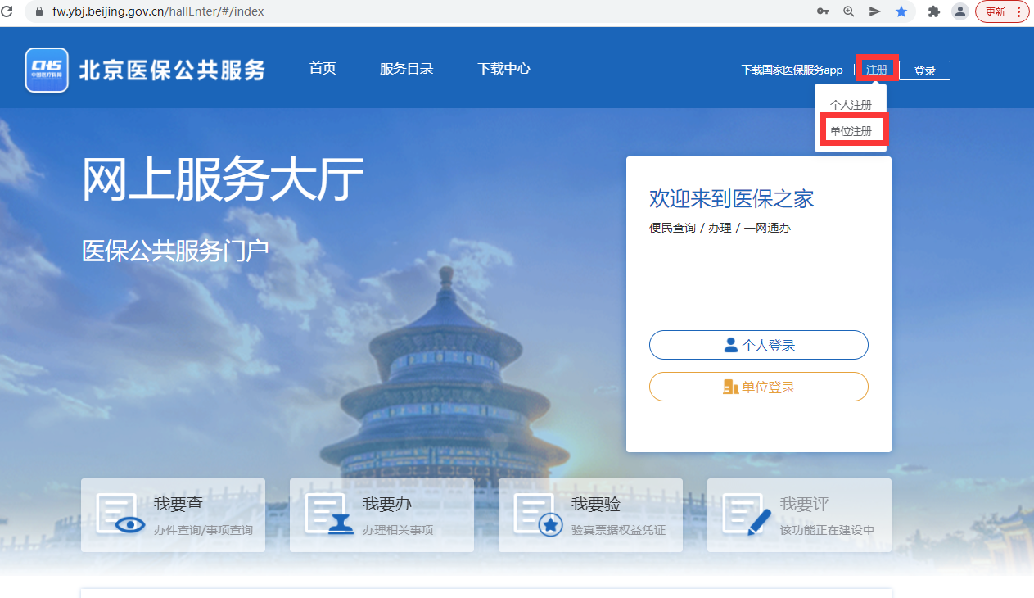
- 在单位注册页面点击【招采证书申请】按钮进入证书渠道选择页面，生产企业选择进入“03饮片、配方颗粒-生产、配送”渠道，点击【点击进入】按钮进行数字证书的在线办理。
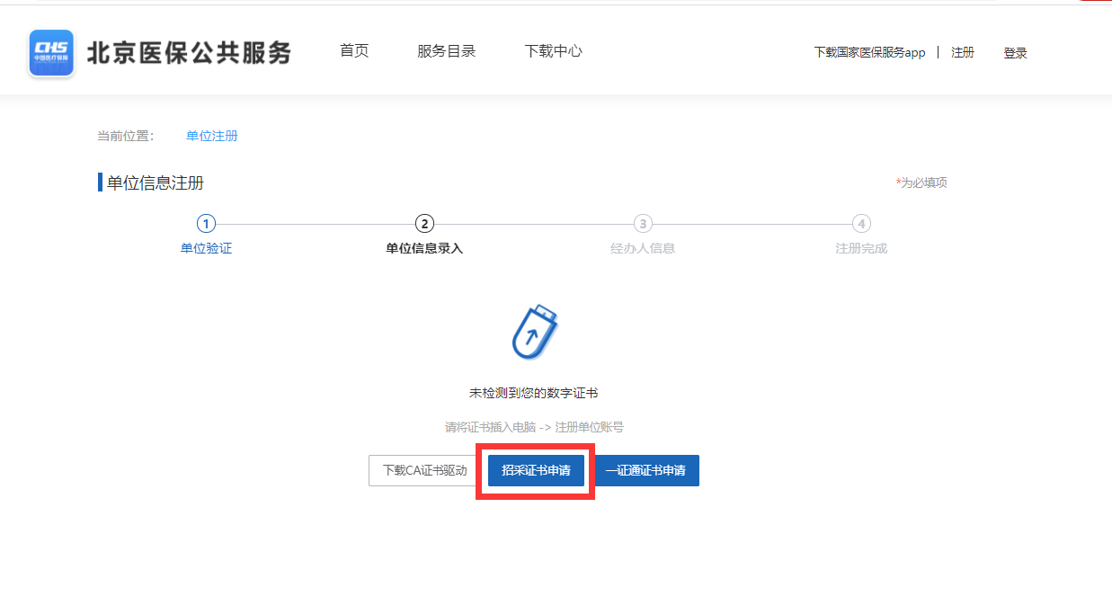

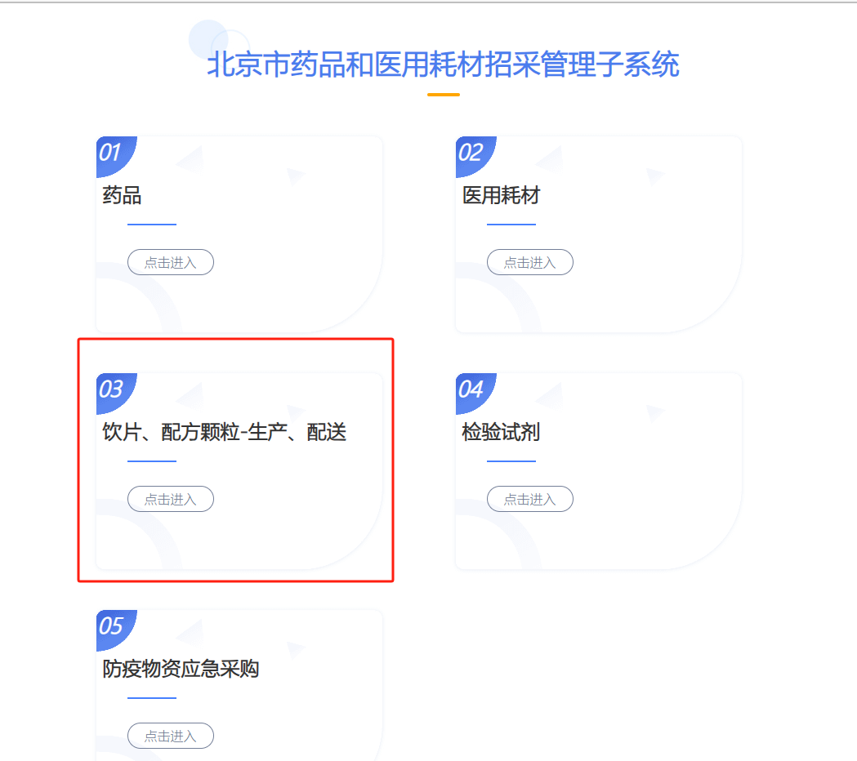

- 选择【证书新办--在线新办】选项。
、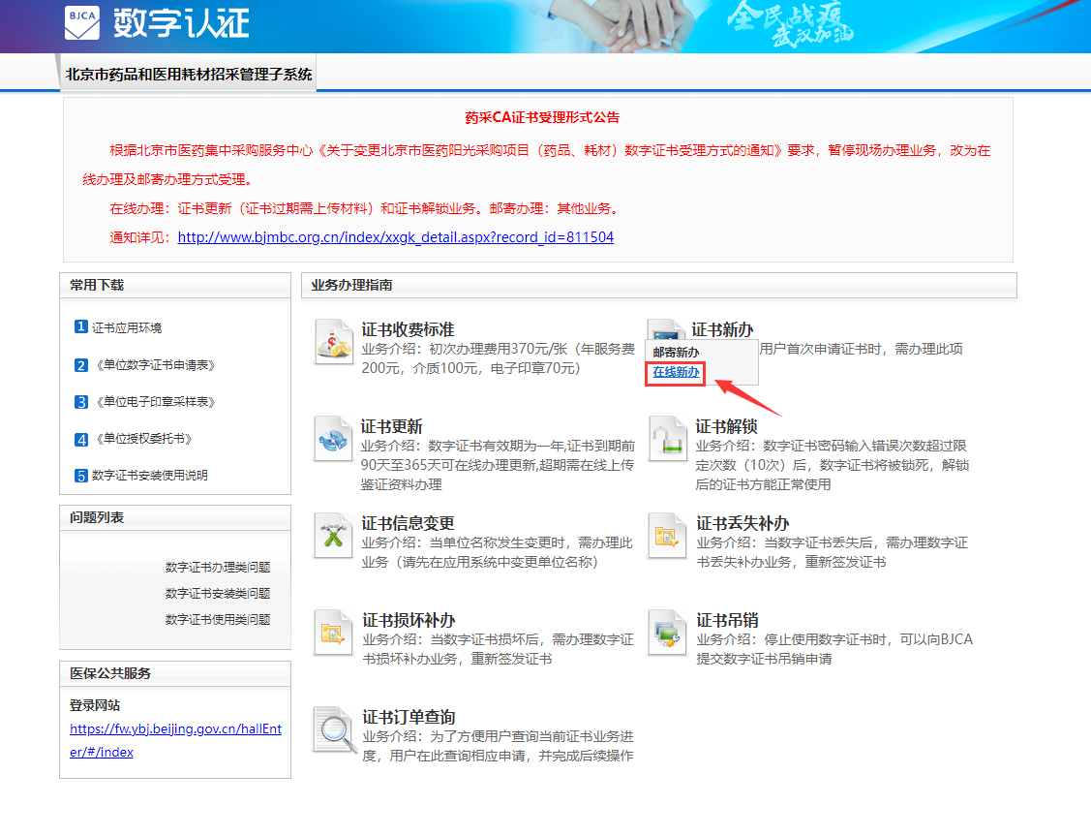
- 点击【在线申请】。
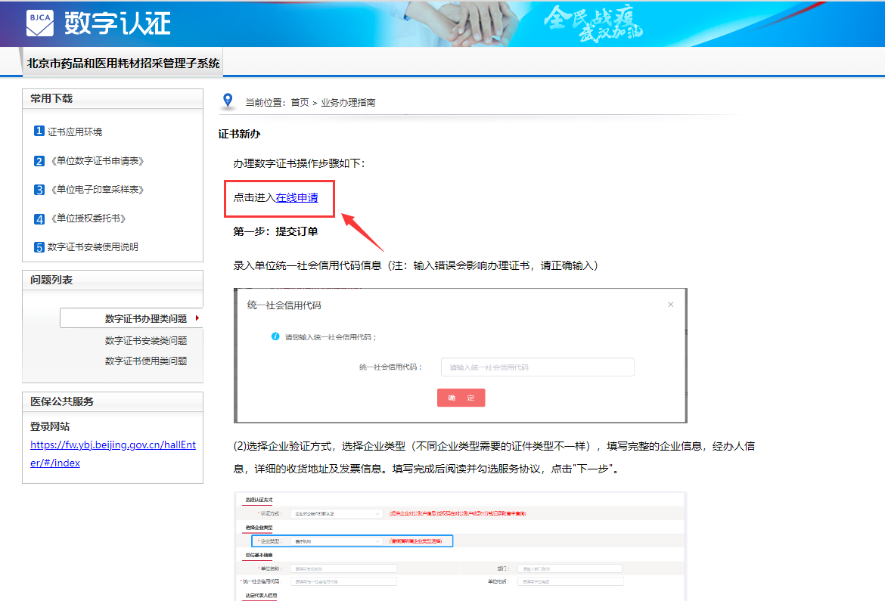

- 进入证书业务系统，点击"办理单位证书"选项。

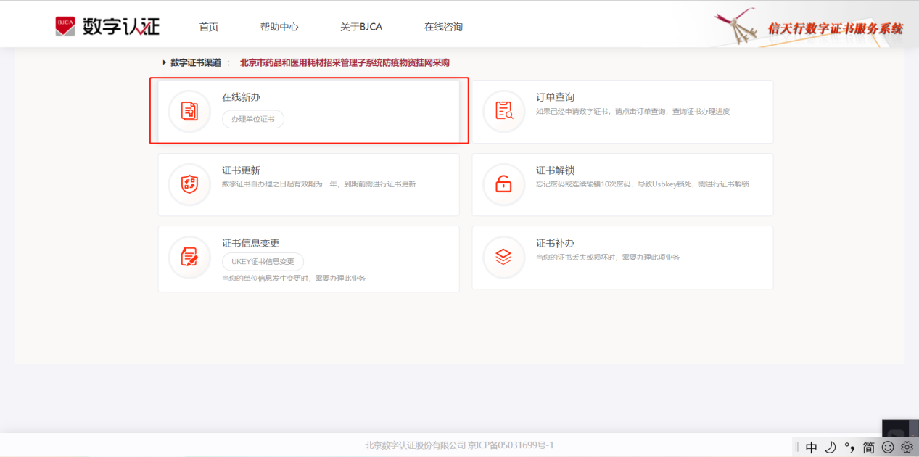
- 选择企业验证方式，填写完整的企业信息，经办人信息，详细的收货地址及发票信息。填写完成后阅读并勾选服务协议，点击"下一步"。
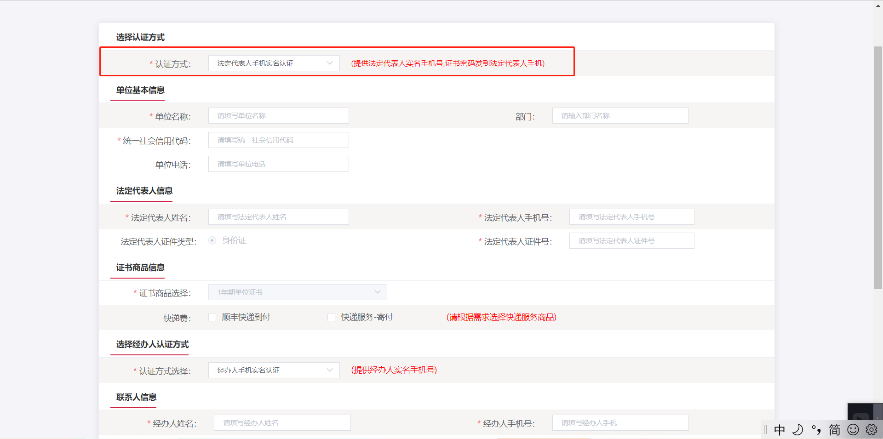

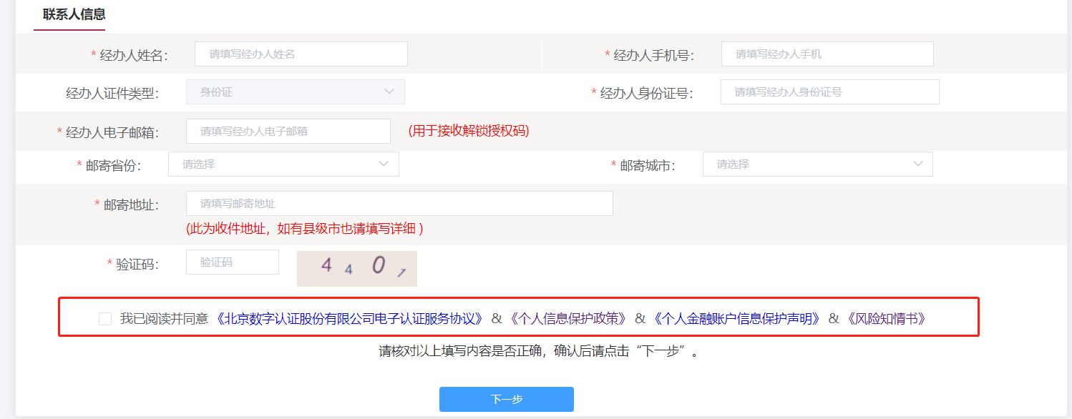
- 确定信息，请仔细核对企业信息，经办人信息，发票信息及收件地址信息。核对无误点击"提交订单"，如需修改请点击返回修改。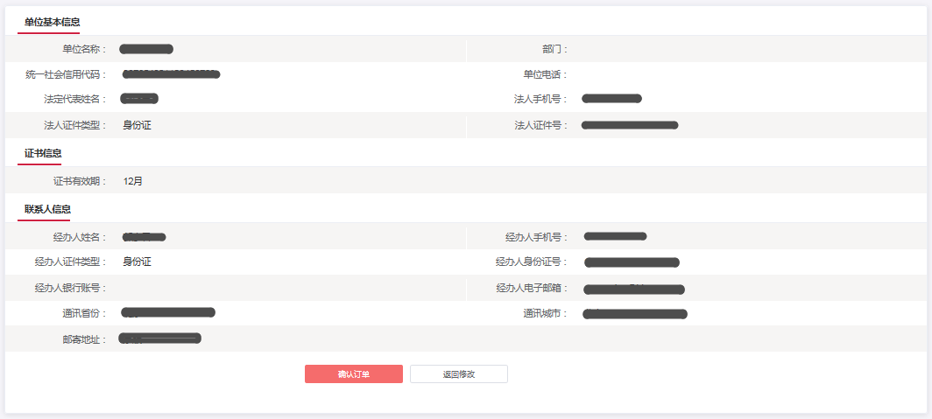
- 上传鉴证资料，请按要求上传所需的鉴证资料工商营业执照电子版（复印件需加盖公章）、经办人身份证头像页电子版（原件）、经办人身份证国徽页电子版（原件 ）、单位签章采集表电子版（支持上传格式为gif、jpg、png、jpeg的图片，单个图片大小不超过1M），上次完成点击"确认申请"。
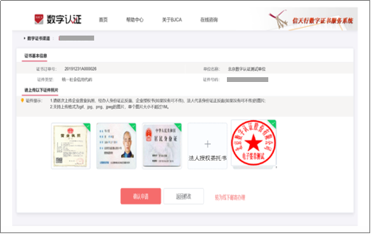
- 跳出以下页面，经办人输入收到的短信验证码，点击“确定”
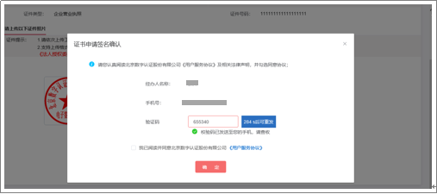
- 提交完成。
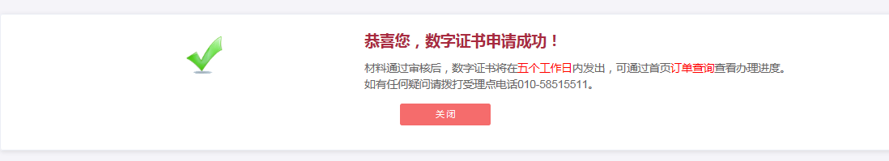
- 查询办理进度，查询办理业务详情，重新提价鉴证资料，取消订单可通过 证书业务查询。
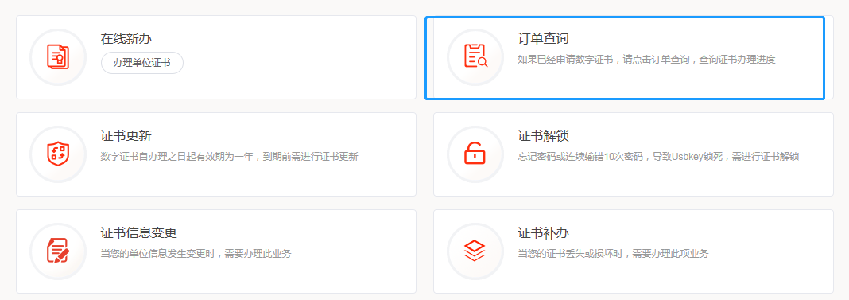

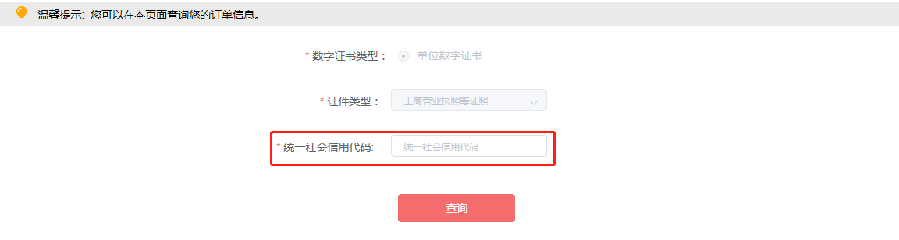

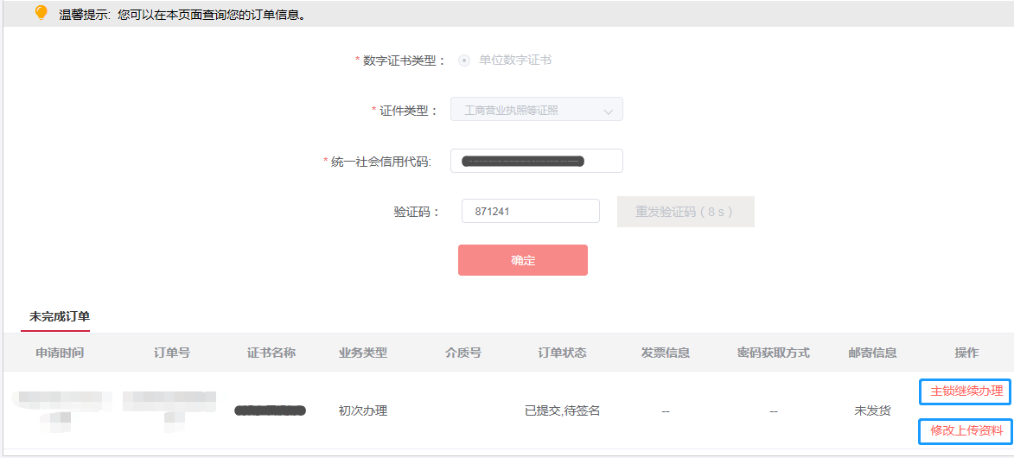
第二步登录医保公共服务页面，注册管理员账号（注册账号过程中有问题可电话咨询010-50891616）
- 输入网址（https://ybfw.ybj.beijing.gov.cn/#/Index）进入医保公共服务页面，选择“CA登录”模式，下载并安装CA证书驱动。
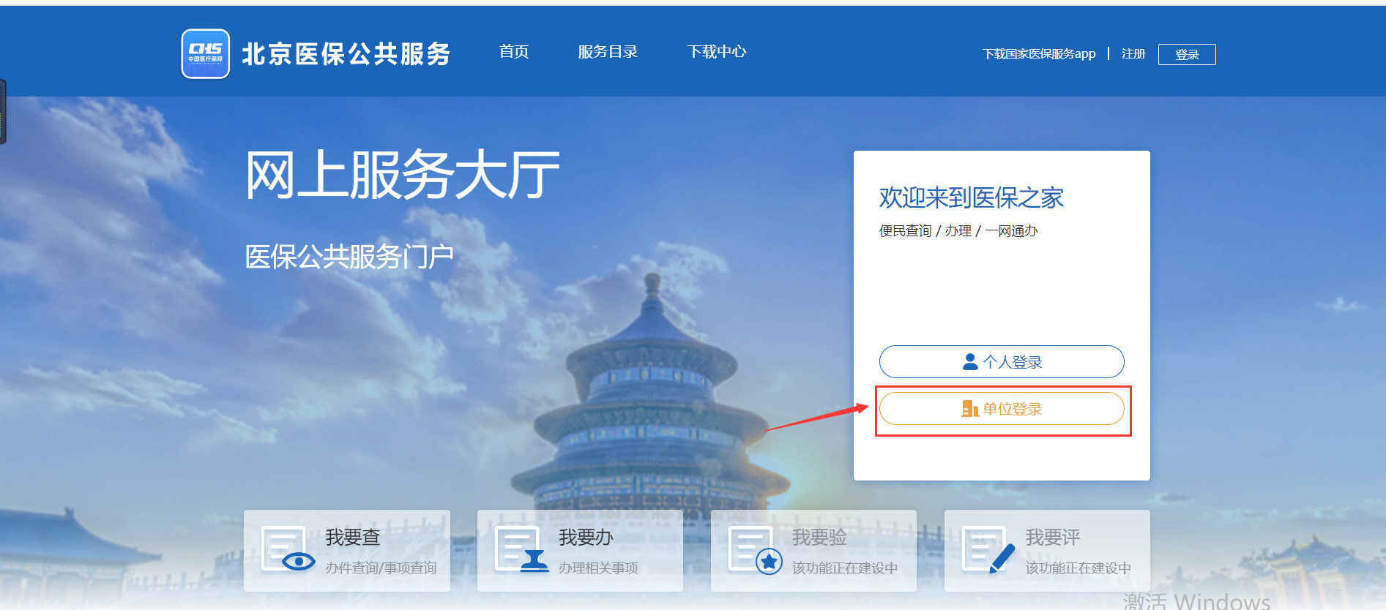
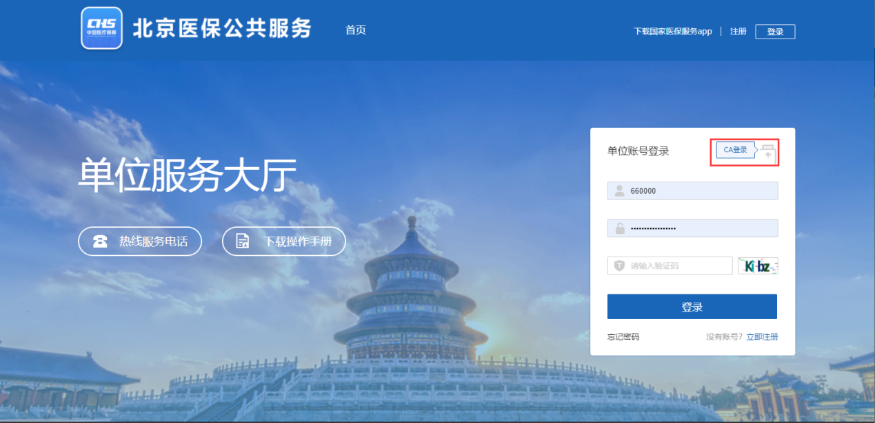
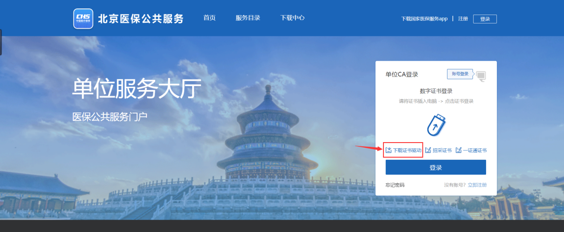

- 点击右上角“注册--单位注册”功能
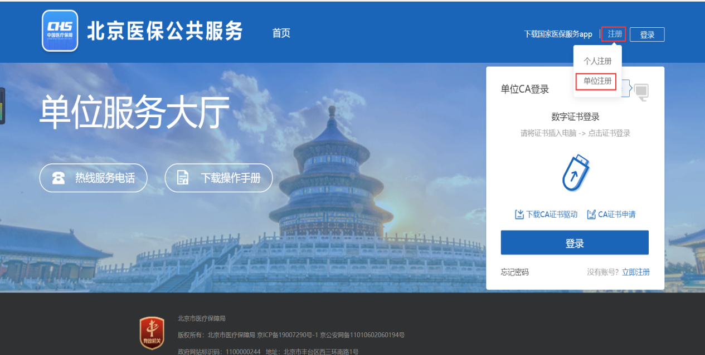
- 进入单位信息注册页面，插入数字证书，系统会根据数字证书信息显示“单位名称”和“统一社会信用代码”，确认单位信息后点击[验证]按钮。

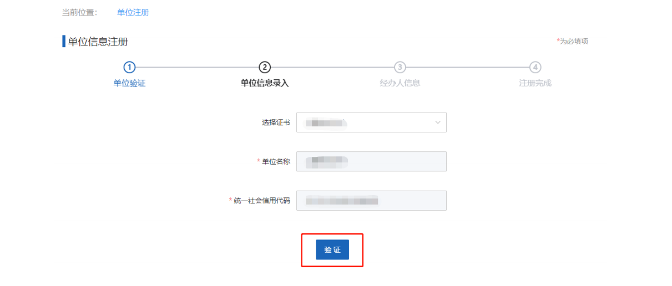
- 在弹出的对话框中录入单位证书正确的“证书密码”,点击[确定]按钮。


- 按照提示规则录入有效的单位账号信息和真实的单位信息，经办人信息。

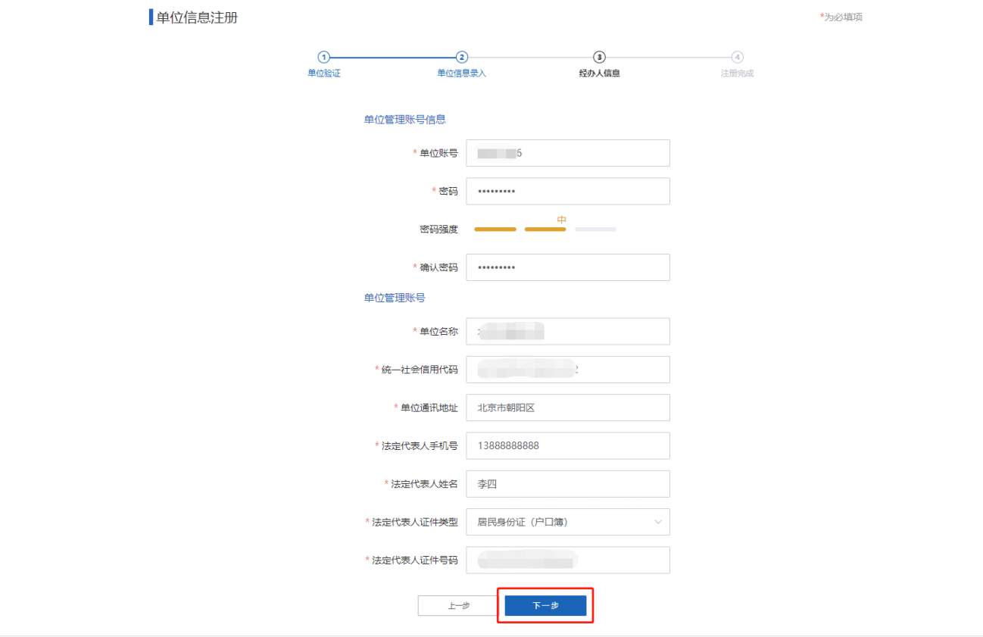
- 注册完成后，页面会展示注册的单位管理账号及经办人账号。点击【点击前往登录】按钮，进入单位登录页面
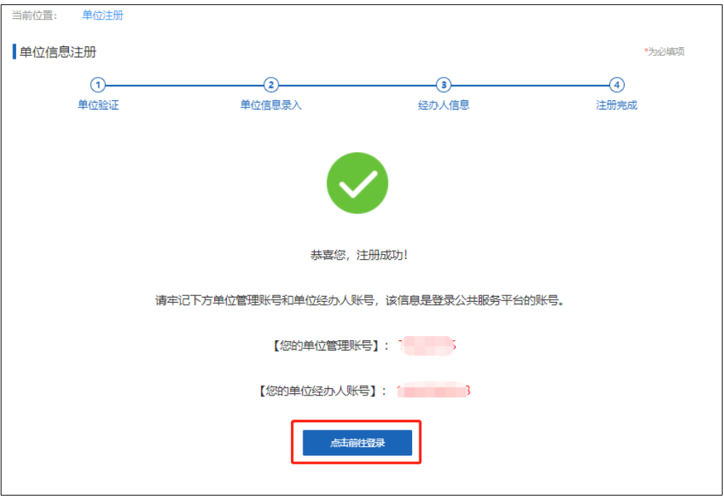

注意：注册成功后请记录生成的单位管理员账号及密码！

第三步，使用注册的管理员账号进入医保公共服务页面，对经办人进行权限设置及新增经办人（注册经办人账号过程中有问题可电话咨询010-50891616）
- 使用管理员账号登录医保公共服务系统，进入管理员页面
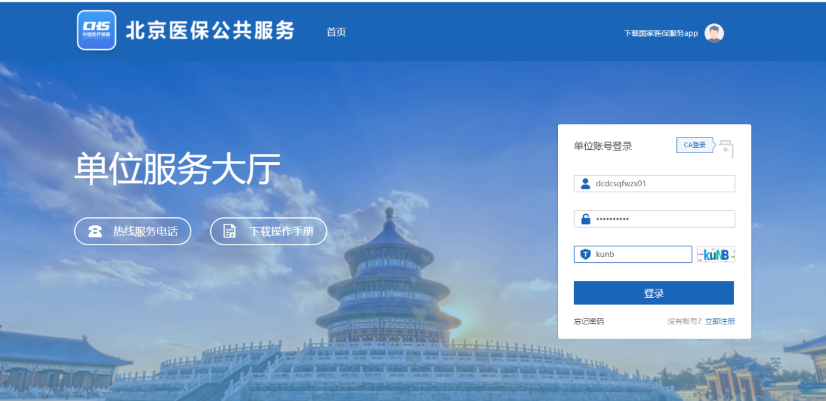
- 点击【经办人管理】菜单，进入角色认证页面，对经办人操作点击【权限管理】按钮，勾选“招采企业业务办理”点击【确定】。
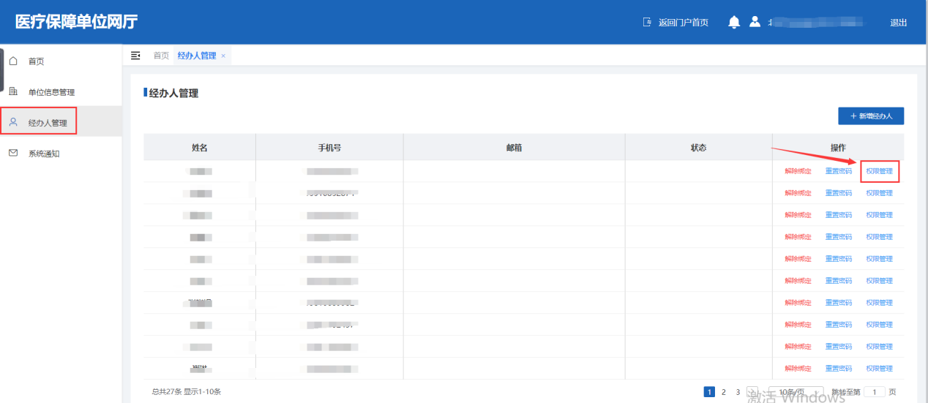

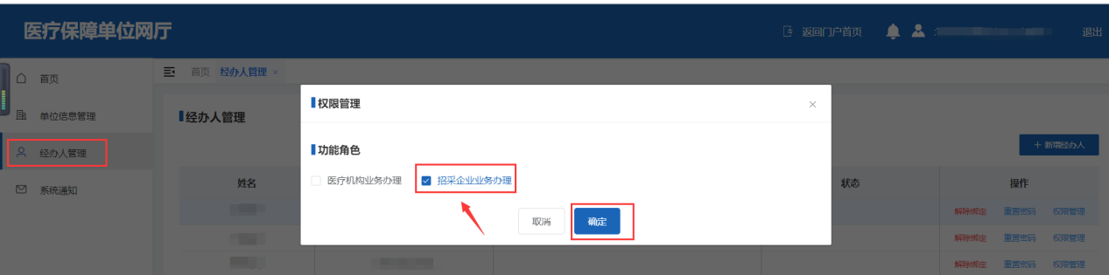

- 点击【新增经办人】按钮，在弹出的新增经办人框中录入的经办人手机号，获取并正确录入短信验证码后，点击【确定】按钮
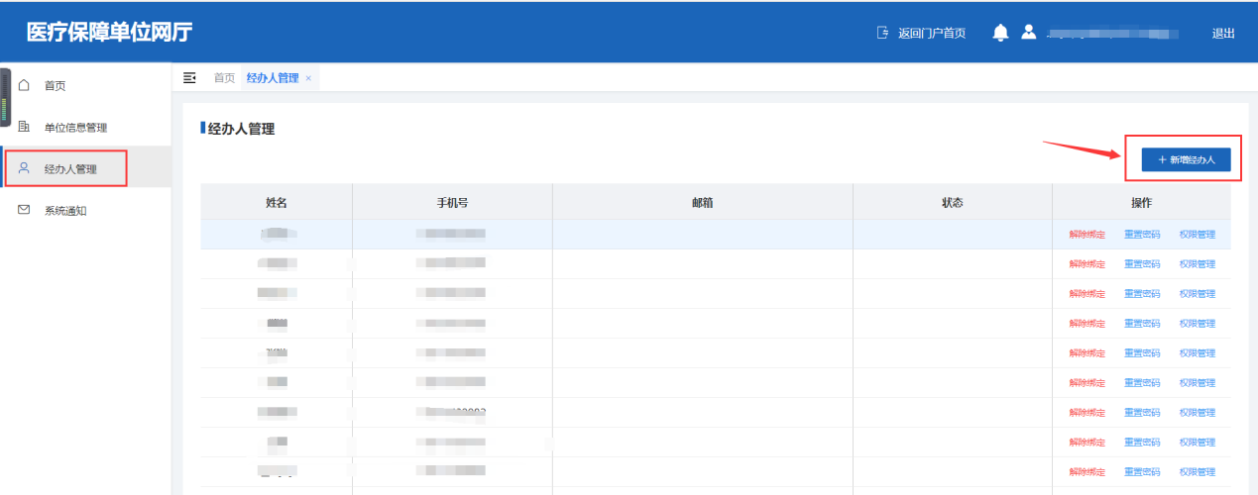
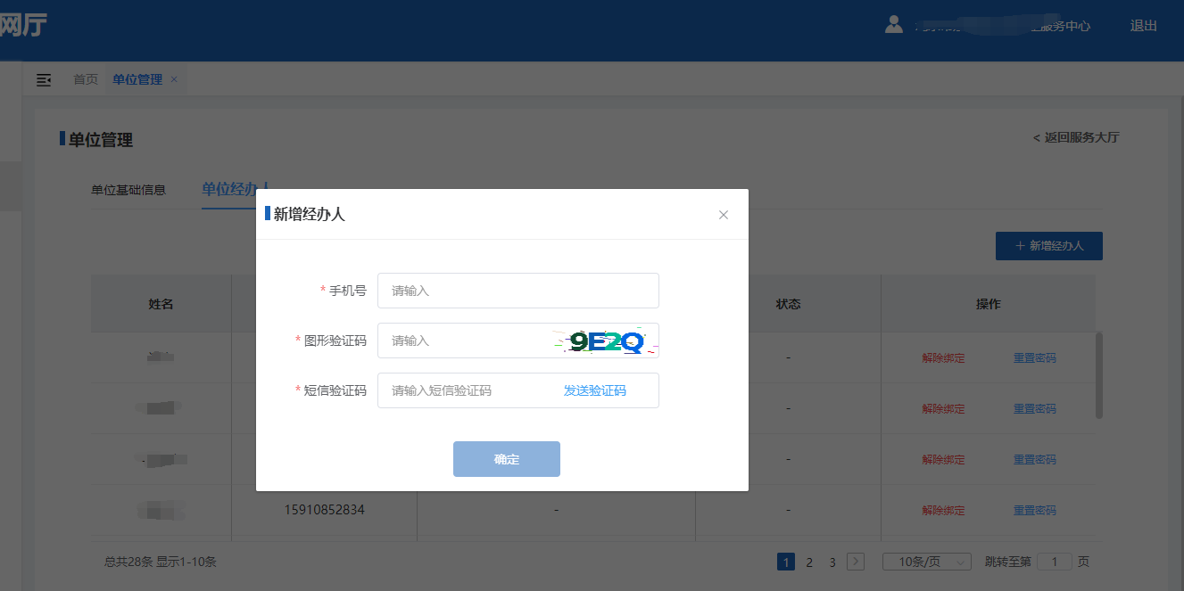
- 系统提示“您当前正在进行数据变更操作，请确定是否继续？”，如确认进行新增，点击【确定】按钮。新增成功后系统会将密码发送到经办人手机上。
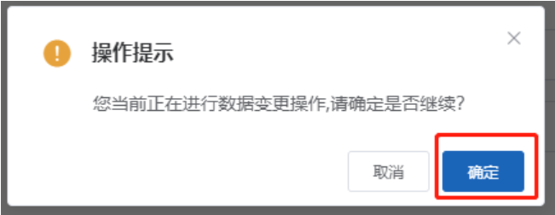

第四步，经办人权限设置完成后可退出单位管理员账号到医保公共服务平台登录页面选择【单位登录】输入经办人手机号及密码登录

注意：只能用经办人手机号及密码登录才能进入招采系统，单位管理员账号只是用来维护经办人信息，无法进行业务操作！
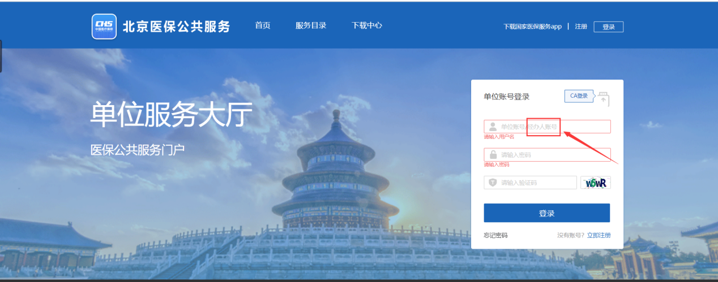
①选择登录单位--确认登录
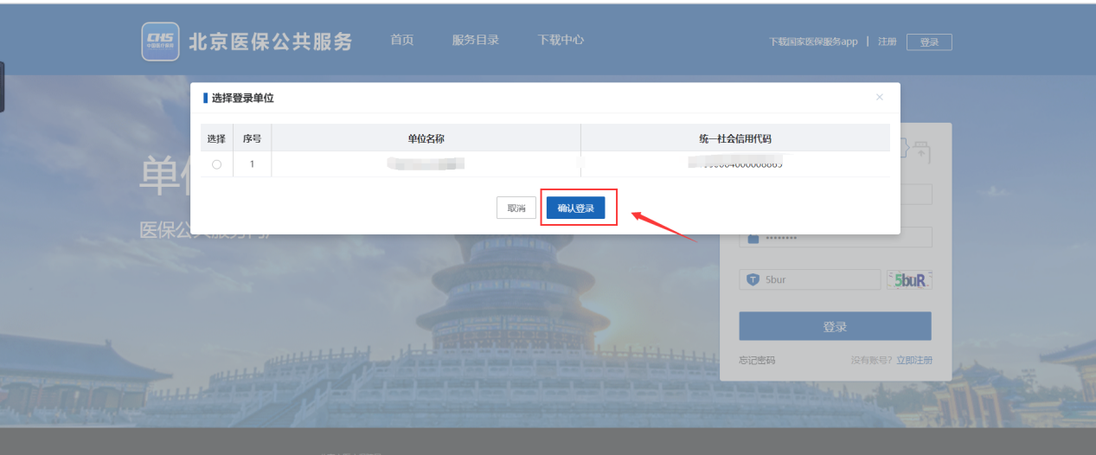

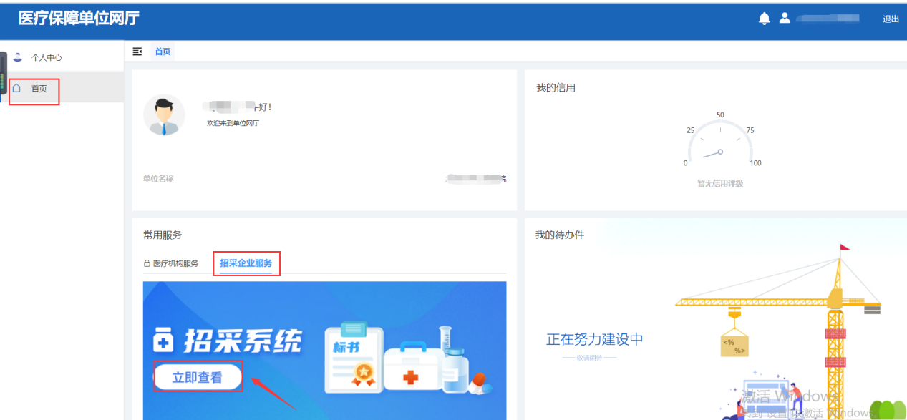

②点击【招采系统立即查看】即可进入“北京医疗保障信息系统药品和医用耗材招采管理子系统”
【注意】已在国家医保局或其他省市医保平台完成单位管理员账号注册的企业，可直接使用该管理员账号登录北京医保公共服务平台，并完成经办人的维护操作，无需在北京市医保公共服务平台再次注册单位管理员账号。

